cesta k úspěšnému projektu

TERÉNNÍ STEZKY - HVĚZDA KROMĚŘÍŽ

DOKUMENTACE PRO POVOLENÍ ZÁMĚRU

W2N21046
Investor: | Město Kroměříž  Velké náměstí 115, 767 01 Kroměříž
Kontaktní osoba: | xxx  xxx
Podklady vypracoval: | Mgr. Jaroslav Vašut  xxx
Platnost dokumentu: | 20.09.2021

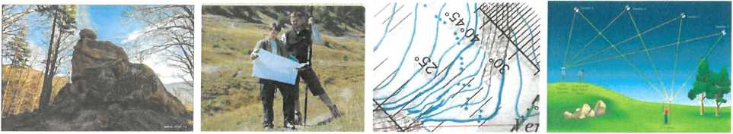

Way to Nature, s.r.o.
w2n
way to nature
jednatel

cesta k úspěšnému projektu

Popis činnosti:
- Situační výkres trasy a prvků trailu v lokalitě Hvězda - Kroměříž v rozsahu zpracované studie.
- Technická zpráva.
- Řezy trailu a schematické nákresy překážkových prvků.
- Stanovení předpokládaných nákladů na realizaci projektu - kvalifikovaný odhad.

Termín realizace:
- Říjen 2021
Cenová kalkulace:
Výše popsané činnosti | 67.700,- Kč
Ostatní náklady (mapové podklady, regionální materiály a literatura...) | 1.000,- Kč
Celkem: | 68.700,- Kč

Obsah dokumentace:
- 4x tištěná a 1x PDF verze na CD.

Poznámky:
- Uvedené ceny jsou bez DPH.
- Rozpočtové náklady na realizaci projektu budou zhotoveny ve standardu RTS.
- Cena nezahrnuje inženýrskou činnost, případné specializované terénní, geologické
a jakékoliv jiné obdobné studie a dokumentaci pro případné vynětí pozemku ze ZPF a LPF.
- V případě dotčení jiných sportovních a volnočasových aktivit trasou trailů v určené lokalitě zajišťuje jejich veškeré provozní, technické a bezpečnostní podklady objednatel.

V Ostravě dne 03.09.2021
Mgr. Jaroslav Vašut
společnosti

Way to Nature, s.r.o.

